

CONACON

Consejo Nacional de consejeros

Plan de Pruebas

Proyecto: CONACON

Versión: 1.1

Historia de revisiones

| Versión | Autor(es) | Descripción | Fecha |
| --- | --- | --- | --- |
| 1.0 | Jacqueline A. José | Creación del documento | OCT 2021 |
| 1.1 | Testeo del sistema | Identificación de nuevos riesgos | OCT 2021 |

INDICE

# INTRODUCCIÓN

## Alcance

El propósito en este documento es proporcionar la información y el mapeo requerido para planificar y desarrollar las actividades del proceso de pruebas del sistema CONACON.

## Referencias

* Especificación de requisitos del proyecto
* Testeo Funcional (Caja Negra)

## Glosario

Testeo Funcional (Caja Negra)

Esta técnica se utiliza para verificar las funcionalidades del sistema sin analizar su codificación.

El proceso aplicado consiste en identificar la funcionalidad que posee un sistema, y luego crear casos de testeo capaces de evaluar si el software satisface la funcionalidad esperada.

# Contexto de las pruebas

## 2.1 Proyecto / Subprocesos de prueba

El sistema CONACON consta de los siguientes módulos.

* Panel
* Cursos
* Eventos
* Cismac 2021
* Certificaciones
* Videoteca
* Documentación
* Identidad CONACON
* Editar Perfil
* Mi perfil
* Membresía

## 2.2 Elementos de Prueba

Se van a realizar las pruebas a cada elemento.

* Panel
* Cursos
* Eventos
* Cismac 2021
* Certificaciones
* Videoteca
* Documentación
* Identidad CONACON
* Editar Perfil
* Mi perfil
* Membresía

## 2.3 Alcance de la Prueba

El Sistema compuesto por los módulos mencionados en el alcance 2.2

* Analizar la fluidez de la interacción del usuario con la interfaz del sistema.
* Validación de llenado de formularios
* Navegación intuitiva dentro del sistema
* Funcionalidad de los botones
* Tiempo de espera de respuesta

## 2.4 Suposiciones y Restricciones

Se realizará en el servidor en funcionamiento con la siguiente liga:

<https://conacon.org/moni/siscon/app/index.php>

Usuario: annvargas97@gmail.com

Contraseña: 123

Restricciones

El proceso de testeo puede variar, haciendo el proceso a la par de nuevas actualizaciones en el sistema.

# Estrategia de Prueba

Describe el enfoque de las pruebas para el proyecto de prueba o subproceso de prueba específico.

## Subprocesos de la prueba

Las pruebas para el Sistema de Bonos Salariales incluirán los siguientes subprocesos de prueba:

* Prueba de funcionamiento

## Requisitos del entorno de Pruebas

| Navegador(es) | Mozilla Firefox |
| --- | --- |
| Sistemas Operativos | Windows |

# Pruebas de Funcionamiento

## 4.1 Panel

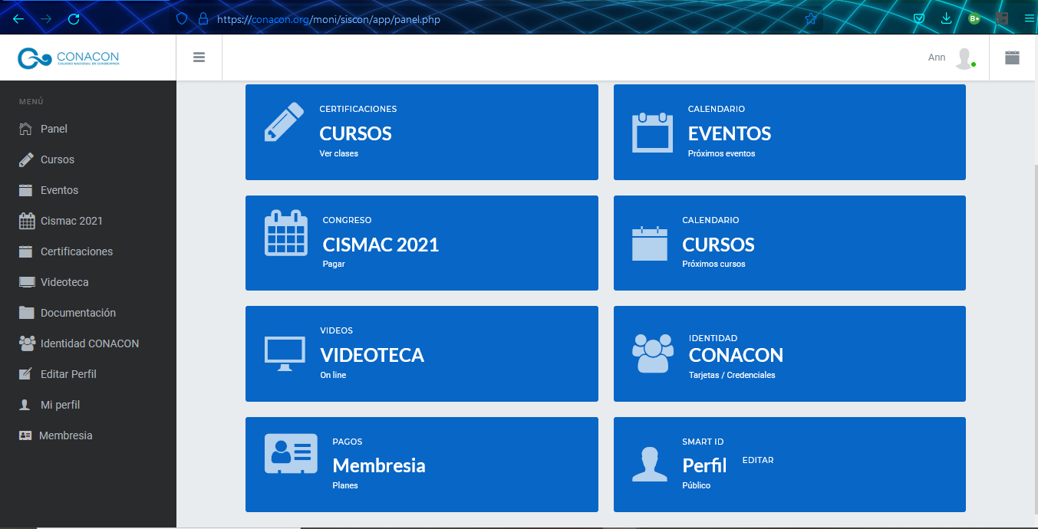

## **4.2 Cursos**

| **Caso de prueba** | **Explorador** | **Descripción** | **Fecha** | **acciones** | **Observaciones** |
| --- | --- | --- | --- | --- | --- |
| **1** | **Mozilla Firefox** | **Muestra la interfaz de clase en caso de tenerla** | **21/10/2021** |  |  |
|  |  |  |  |  |  |